Дата:31.03.2022 Предмет: Англійська мова

Клас: 2-А,2-В Вчитель: Акан Я.В.

***Тема : Давай пограємо.My DAY.***

Хід уроку.

***1.Warming up(Розминка***)

- Good morning, children! How are you?

- Доброго ранку,Діти! Як Ви?

Пропоную Вам переглянути відео і згадати минулу тему:

<https://youtu.be/w9hGmeKrlwc>

***2.Learning new words.***

***Запишемо нові слова у словник:***

Help mum /хелп мам/ допомагати мамі;

Raed books/рід букс/ читати книжки;

Watch TV/вотч ті ві/дивитися телевізор.

***3.Listening(Сприймаємо на слух).***

Перегляньте відео та назвіть усі дії,які виконують діти:

<https://youtu.be/Mp_gtzCzrQU>

***4.Reading(Читання).***

***Вправа 2 сторінка 70.***

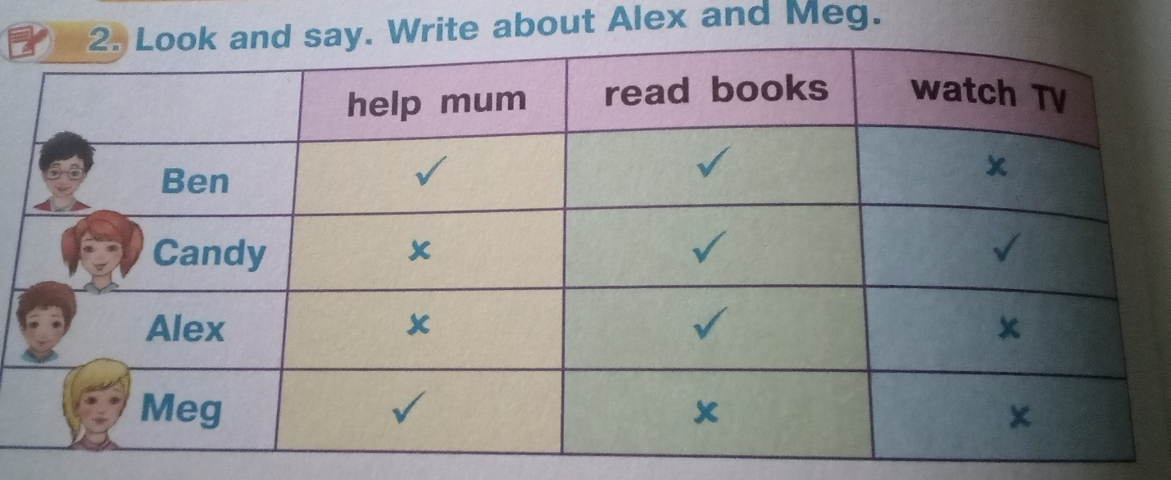***Поглянь на табличку та скажи,які дії виконують діти на ім'я Алекс і Мег .***

***5.Speaking(Говоріння).***

***Користуючись новими виразами,які наведені у Вправі1 сторінка70,скажи чи читаєш ти книжки за зразком:***

***Do you help you mum?-Yes,I do/No, i don't.***

***6.Writing(Письмо).***

***Працюємо у друкованому зошиті.***

Вправа 1,сторінка 52

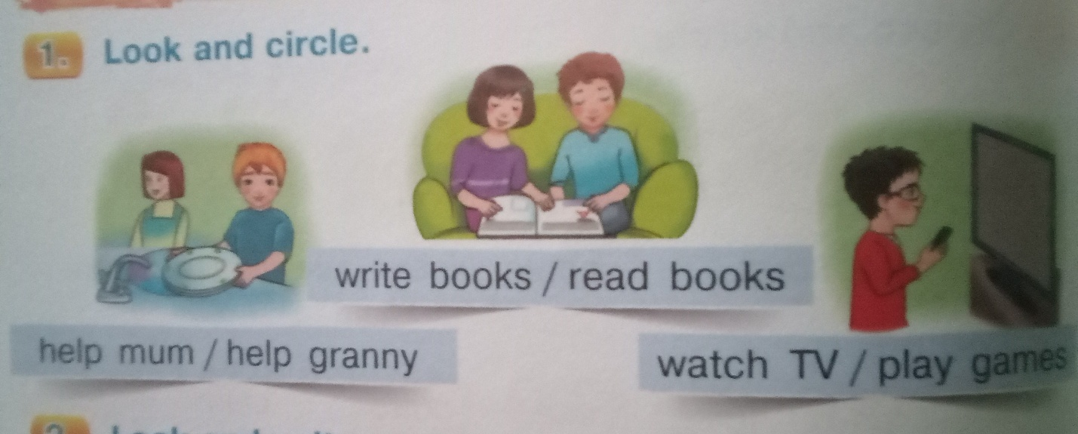Вибери словосполучення,що відповідає малюнку:

***7.Homework(Домашнє завдання)***

***Працюємо у друкованому зошиті:***

***-***  Вправа 2 на сторінкці 52 – прописати речення відповідно до поданої таблиці:

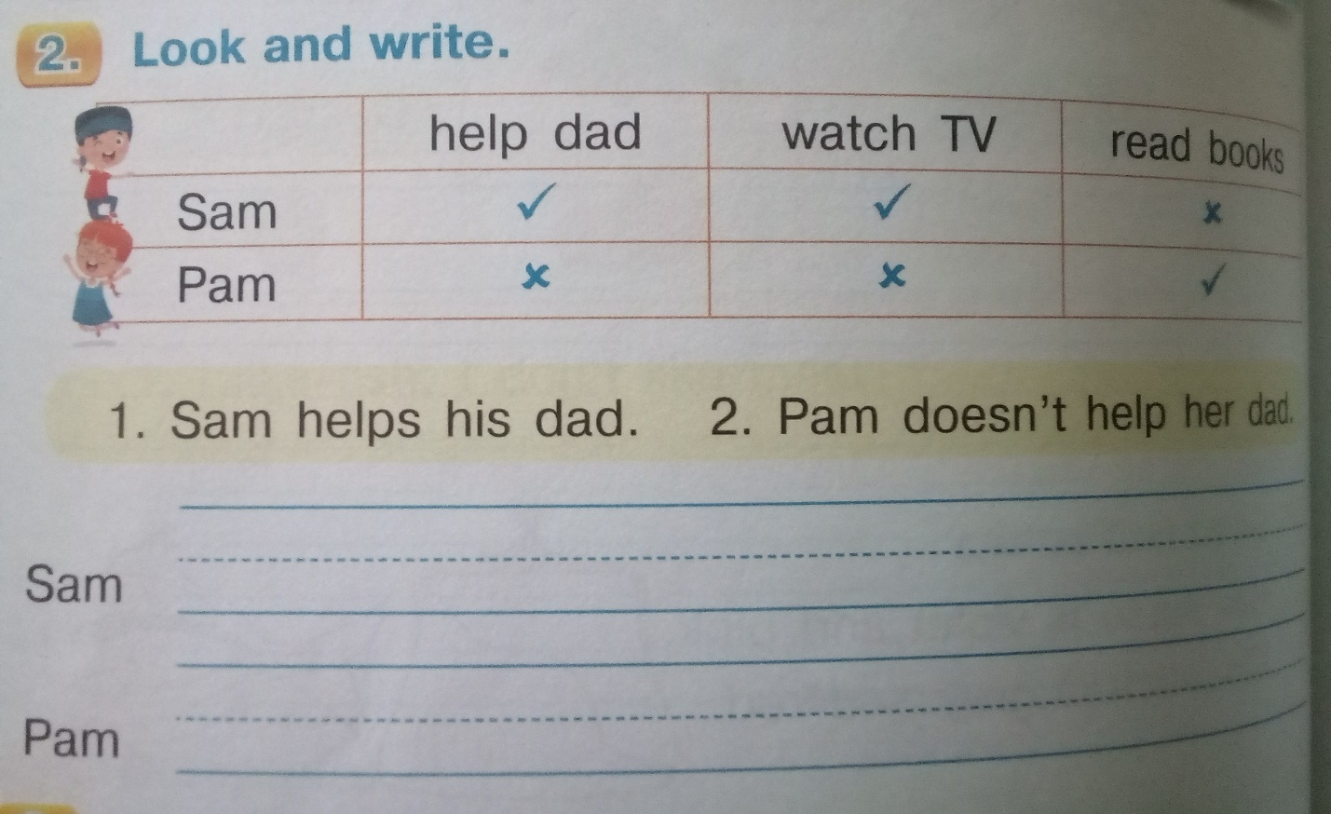

Надсилати роботи у Вайбер (0688060638) – Яна Вячеславівна або прикріпити на Human.